巴中市恩阳区政协二届七次会议第13-2号提案名称：《关于促进养老产业发展的建议》

提案办理单位： 恩阳区民政局
提案办理责任人： 陈庆（养老服务股长）

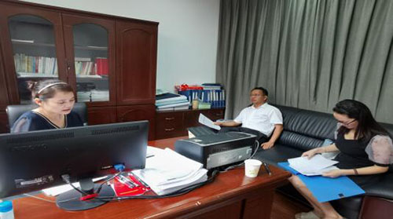

提案办理第1次现场图片

2021.6.15日，区民政局副局长白永强、养老服务股长陈庆向区政协委员温蓉就《关于促进养老产业发展的建议》提案办理的初步情况作汇报。（地点：区残联）

